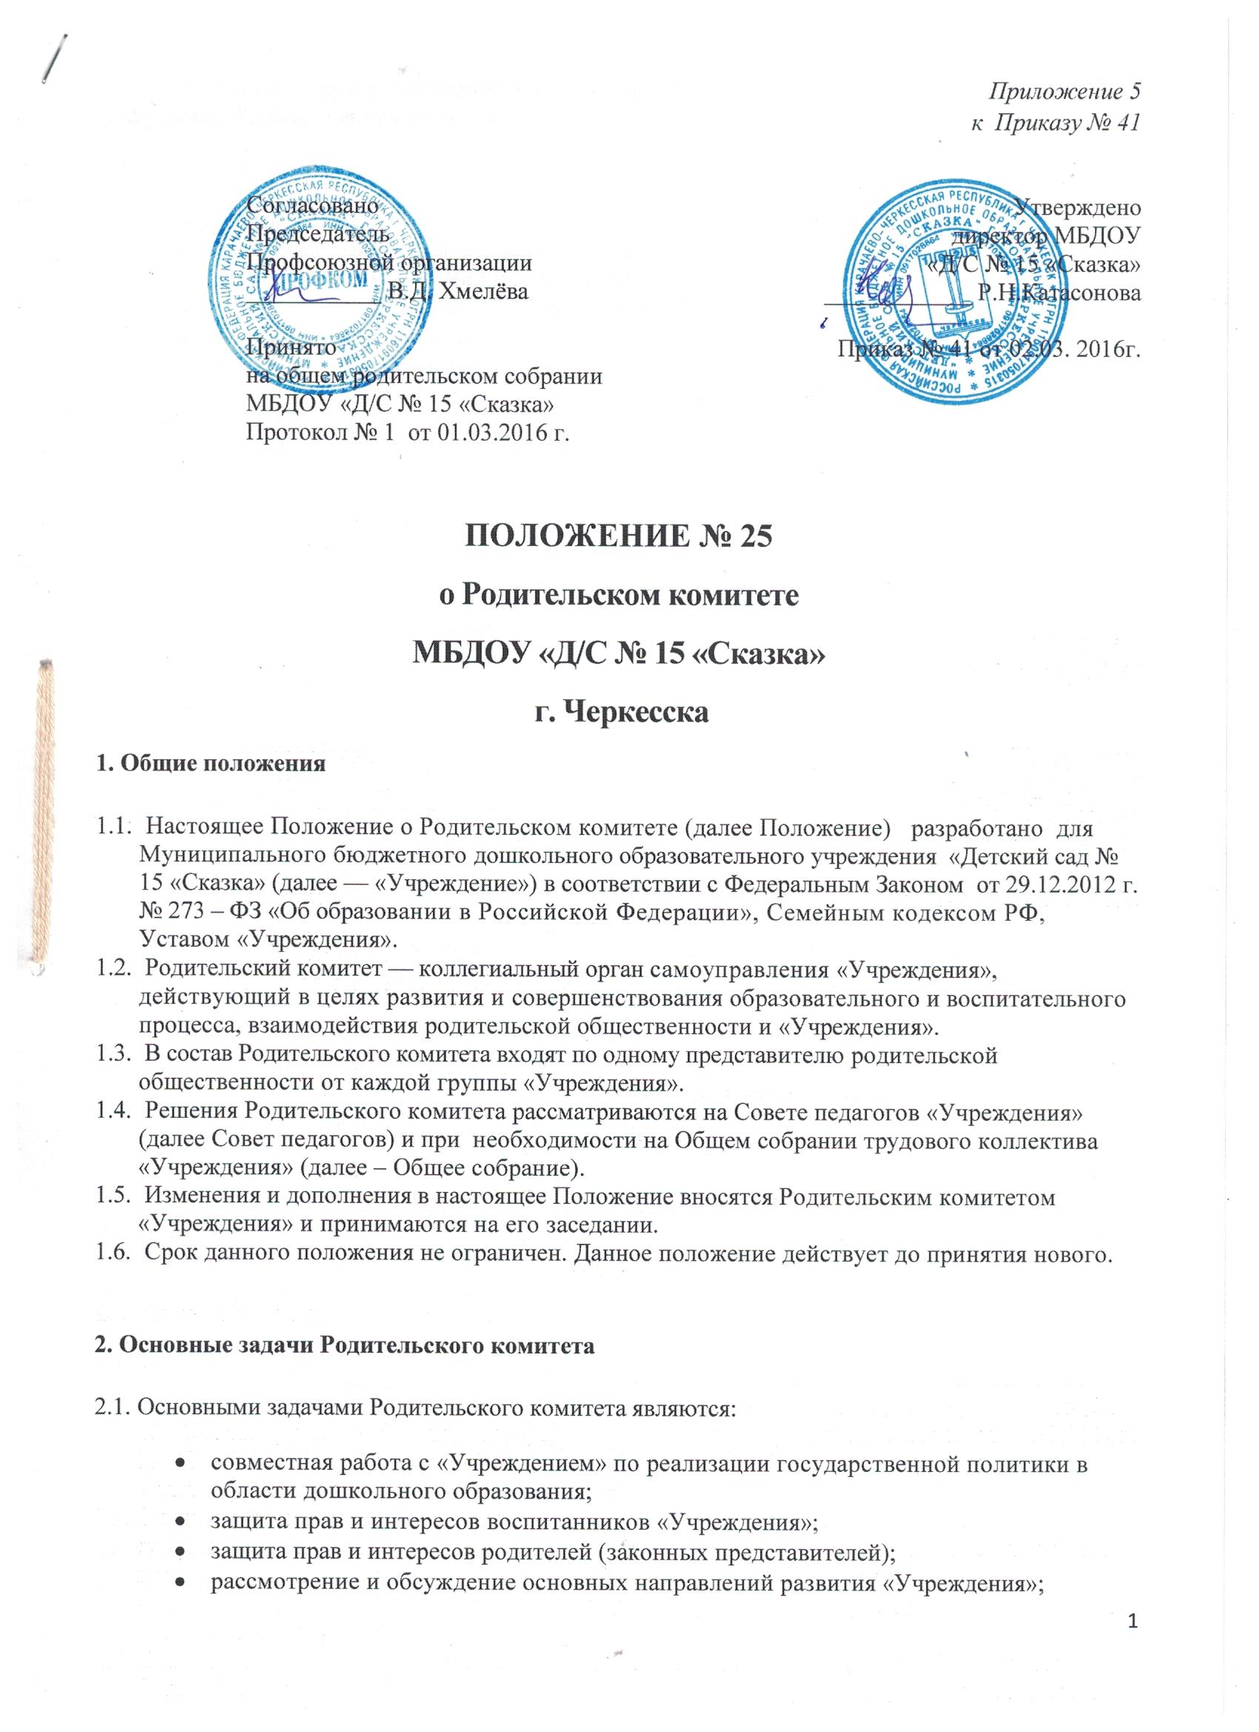

- обсуждение и утверждение дополнительных платных услуг в «Учреждении»;
3. Функции Родительского комитета
3.1. Родительский комитет «Учреждения»:
- обсуждает Устав и другие локальные акты «Учреждения», касающиеся взаимодействия с родительской общественностью, решает вопрос о внесении в них необходимых изменений и дополнений;
- участвует в определении направления образовательной деятельности «Учреждения»;
- обсуждает вопросы содержания, форм и методов образовательного процесса, планирования педагогической деятельности «Учреждения»;
- рассматривает проблемы организации дополнительных образовательных, оздоровительных услуг воспитанникам, в том числе платных;
- заслушивает отчеты директора «Учреждения» о создании условий для реализации общеобразовательных программ дошкольного образования;
- участвует в подведении итогов деятельности «Учреждения» за учебный год по вопросам работы с родительской общественностью;
- принимает информацию, отчеты педагогических и медицинских работников о состоянии здоровья детей, ходе реализации образовательных и воспитательных программ, результатах готовности детей к школьному обучению;
- заслушивает доклады, информацию представителей организаций и учреждений, взаимодействующих с «Учреждением» по вопросам образования и оздоровления воспитанников, в том числе о проверке состояния образовательного процесса, соблюдения санитарно-гигиенического режима «Учреждения», об охране жизни и здоровья воспитанников;
- принимает участие в планировании и реализации работы по охране прав и интересов воспитанников и их родителей (законных представителей) во время педагогического процесса в «Учреждении»;
- вносит предложения по совершенствованию педагогического процесса в «Учреждении»;
- содействует организации совместных с родителями (законными представителями) мероприятий в «Учреждении» — родительских собраний, родительских клубов, Дней открытых дверей и др.;
- привлекает внебюджетные и спонсорские средства, шефскую помощь заинтересованных организаций для финансовой поддержки «Учреждения»;
- вместе с директором «Учреждения» принимает решение опоощрении, награждении благодарственными письмами наиболее активных представителей родительской общественности.

4. Права Родительского комитета
4.1. Родительский комитет имеет право:
- принимать участие в управлении «Учреждением» как орган самоуправления;
- требовать у директора«Учреждения» выполнения его решений.
4.2. Каждый член Родительского комитета при несогласии с решением последнего вправе высказать свое мотивированное мнение, которое должно быть занесено в протокол.
5. Организация управления Родительским комитетом
5.1. В состав Родительского комитета «Учреждения» входят председатели родительских комитетов групп или специально выбранные представители родительской общественности, по 1 человеку от каждой группы.5.2.В необходимых случаях на заседание Родительского комитета приглашаются директор, педагогические, медицинские и другие работники «Учреждения», представители общественных организаций, учреждений, родители, представители Учредителя. Необходимость их приглашения определяется председателем Родительского комитета.
Приглашенные на заседание Родительского комитета пользуются правом совещательного голоса.
- Родительский комитет выбирает из своего состава председателя и секретаря сроком на 1 учебный год.
- Председатель Родительского комитета:
- организует деятельность Родительского комитета;
- информирует членов Родительского комитета о предстоящем заседании не менее чем за 14 дней до его проведения;
- организует подготовку и проведение заседаний Родительского комитета;
- определяет повестку дня Родительского комитета;
- контролирует выполнение решений Родительского комитета;
- взаимодействует с председателями родительских комитетов групп;
- взаимодействует с директором «Учреждения» по вопросам самоуправления.
- Родительский комитет работает по плану, составляющему часть годового плана работы «Учреждения».
- Заседания Родительского комитета созываются не реже 1 раза в квартал.
- Заседания Родительского комитета правомочны, если на них присутствует не менее половины его состава.
- Решение Родительского комитета принимается открытым голосованием и считается принятым, если за него проголосовало не менее двух третей присутствующих.
При равном количестве голосов решающим является голос председателя Родительского комитета.
5.9.Организацию выполнения решений Родительского комитета осуществляет его председатель совместно с директором «Учреждения».
5.10.Непосредственным выполнением решений занимаются ответственные лица, указанные в протоколе заседания Родительского комитета. Результаты выполнения решений докладываются Родительскому комитету на следующем заседании.

6. Взаимосвязи Родительского комитета с органами самоуправления Учреждения
6.1. Родительский комитет организует взаимодействие с другими органами самоуправления Учреждения — Общим собранием иСоветом педагогов:
- через участие представителей Родительского комитета в заседании Общего собрания и Совета педагогов;
- представление на ознакомление Общему собранию и Совету педагоговрешений, принятых на заседании Родительского комитета;
- внесение предложений и дополнений по вопросам, рассматриваемым на заседаниях Общего собрания и Совета педагогов.
7. Ответственность Родительского комитета
7.1. Родительский комитет несет ответственность:
- соответствие принимаемых решений законодательству РФ, нормативно-правовым актам.

8. Делопроизводство Родительского комитета
- Заседания Родительского комитета оформляются протоколом.
- В книге протоколов фиксируются:
- дата проведения заседания;
- количество присутствующих (отсутствующих) членов Родительского комитета;
- приглашенные (ФИО, должность);
- повестка дня;
- ход обсуждения вопросов, выносимых на Родительский комитет;
- предложения, рекомендации и замечания членов Родительского комитета и приглашенных лиц;
- решение Родительского комитета.
- Протоколы подписываются председателем и секретарем Родительского комитета.
- Нумерация протоколов ведется от начала учебного года.
- Книга протоколов Родительского комитета нумеруется постранично, прошнуровывается, скрепляется подписью заведующего и печатью «Учреждения».
8.6 Книга протоколов Родительского комитета хранится в делах «Учреждения» 1 год.

